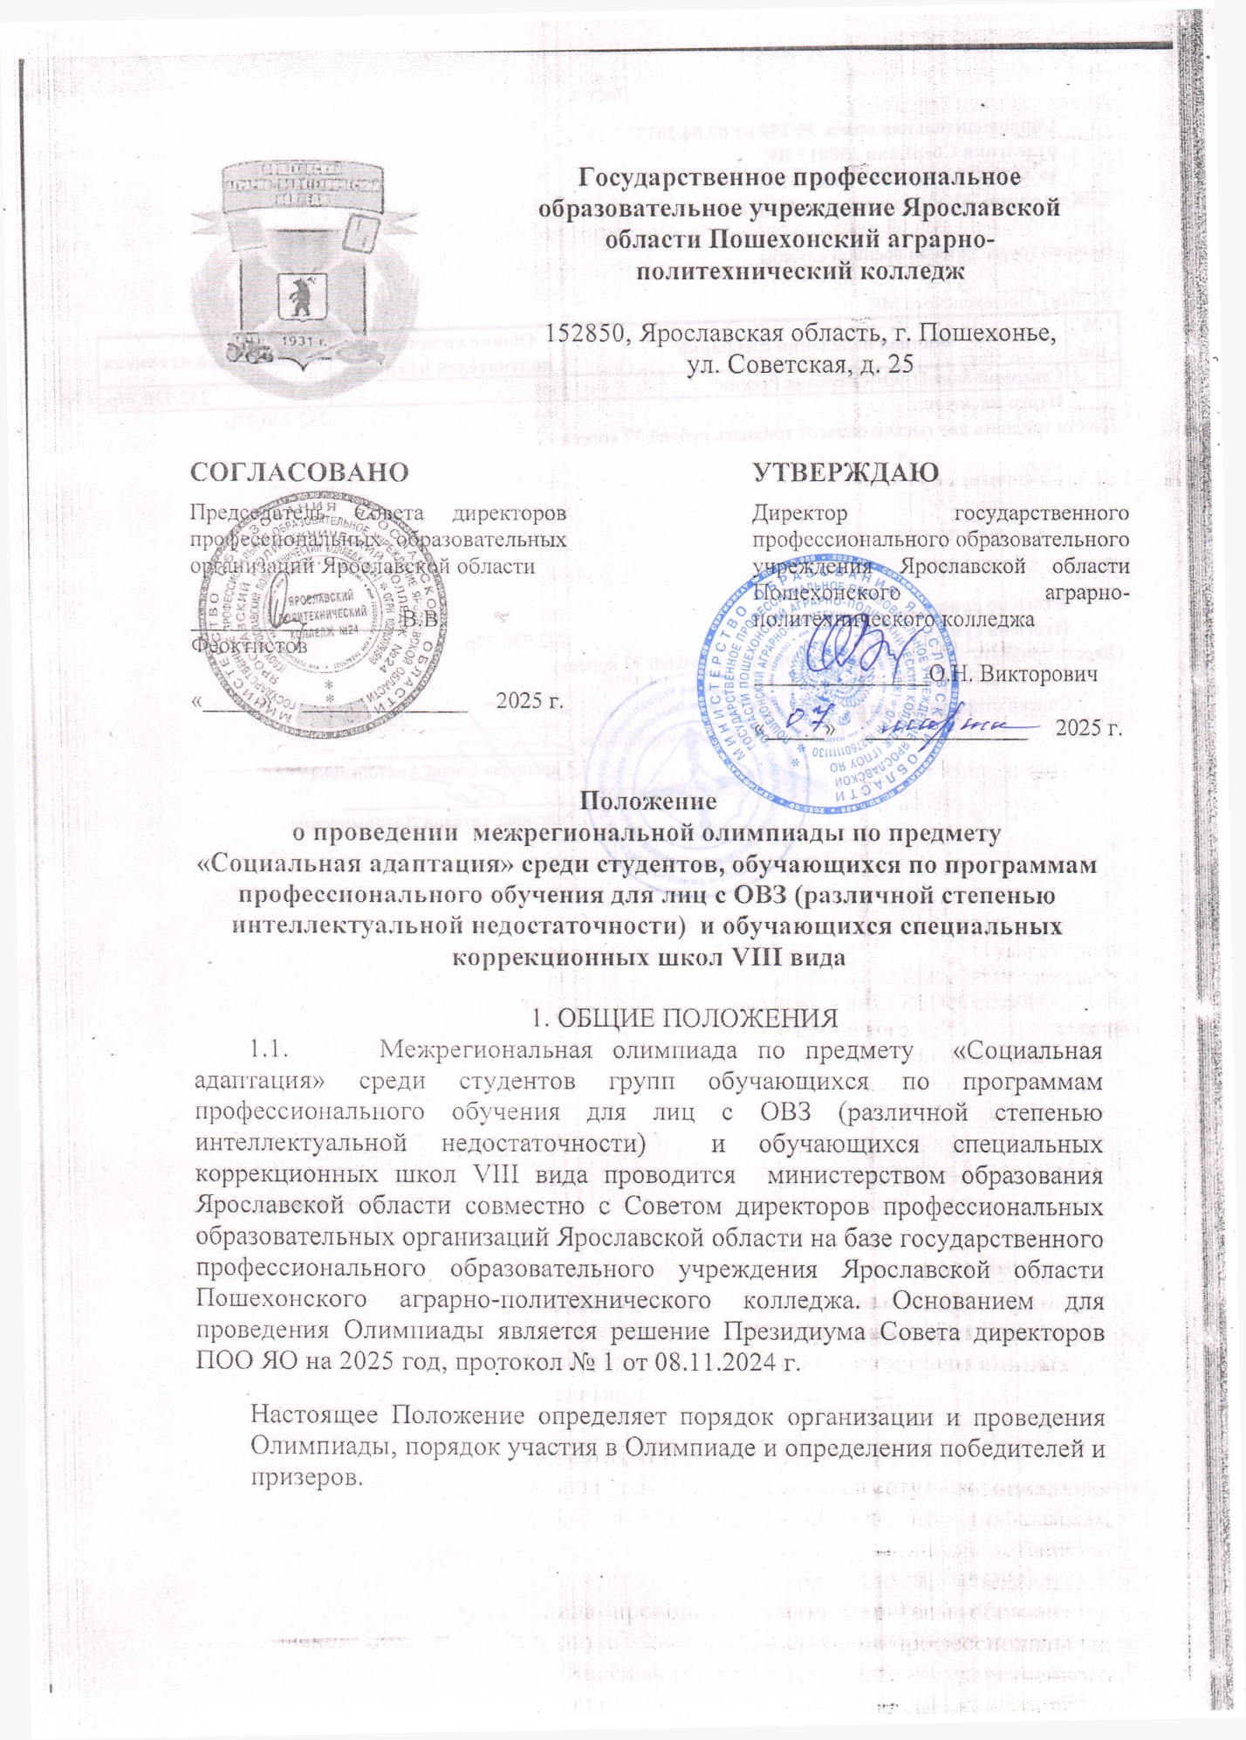

|  |  |  |  |
| --- | --- | --- | --- |
|  | **Государственное профессиональное образовательное учреждение Ярославской области Пошехонский аграрно-политехнический колледж**  152850, Ярославская область, г. Пошехонье,  ул. Советская, д. 25 | | |
| **СОГЛАСОВАНО** | |  | **УТВЕРЖДАЮ** |
| Председатель Совета директоров профессиональных образовательных организаций Ярославской области  __________________В.В. Феоктистов  «_____» ______________ 2025 г. | |  | Директор государственного профессионального образовательного учреждения Ярославской области Пошехонского аграрно-политехнического колледжа  _______________О.Н. Викторович  «_____» ______________ 2025 г. |

**Положение**

**о проведении межрегиональной олимпиады по предмету**

**«Социальная адаптация» среди студентов, обучающихся по программам профессионального обучения для лиц с ОВЗ (различной степенью интеллектуальной недостаточности) и обучающихся специальных**

**коррекционных школ VIII вида**

1. ОБЩИЕ ПОЛОЖЕНИЯ

* 1. Межрегиональная олимпиада по предмету «Социальная адаптация» среди студентов групп обучающихся по программам профессионального обучения для лиц с ОВЗ (различной степенью интеллектуальной недостаточности) и обучающихся специальных коррекционных школ VIII вида проводится министерством образования Ярославской области совместно с Советом директоров профессиональных образовательных организаций Ярославской области на базе государственного профессионального образовательного учреждения Ярославской области Пошехонского аграрно-политехнического колледжа. Основанием для проведения Олимпиады является решение Президиума Совета директоров ПОО ЯО на 2025 год, протокол № 1 от 08.11.2024 г.

Настоящее Положение определяет порядок организации и проведения Олимпиады, порядок участия в Олимпиаде и определения победителей и призеров.

2. ЦЕЛИ И ЗАДАЧИ ОЛИМПИАДЫ

Межрегиональная олимпиада проводится с целью формирования у обучающихся умений коммуницировать в незнакомом обществе, проявить деловые, общечеловеческие качества.

Задачи:

- способствовать социальной, бытовой, производственной адаптации обучающихся;

- повысить общий уровень культуры поведения и взаимоотношений в социуме;

- формировать уверенное поведение в изменяющихся социально-экономических условиях;

- выявить талантливых, творческих обучающихся, умеющих находить оптимальные и верные решения, способных к коллективному соревнованию;

- воспитывать здоровый дух соревновательной борьбы;

- совершенствовать способность профессионального ориентирования обучающихся.

3.УЧАСТНИКИ ОЛИМПИАДЫ

3.1. В олимпиаде принимают участие студенты групп, обучающиеся по программам профессионального обучения для лиц с ОВЗ (различной степенью интеллектуальной недостаточностью) и обучающихся специальных коррекционных школ VIII вида Ярославской и Вологодской области.

3.2 Участниками олимпиады является команда из трех человек из числа победителей олимпиады внутри профессиональной образовательной организации по дисциплине «Социальная адаптация».

4.ОРГАНИЗАЦИЯ И ПРОВЕДЕНИЕ ОЛИМПИАДЫ

4.1. Олимпиада проводится в два этапа:

Первый этап (отборочный) - проводится на базе образовательной организации самостоятельно.

Второй этап (межрегиональный) – проводится оргкомитетом **17 апреля 2025 года** на базе государственного профессионального образовательного учреждения Ярославской области Пошехонского аграрно-политехнического колледжа.

4.2. По итогам первого тура профессиональные образовательные организации до  **10 апреля 2025года** направляют в оргкомитет олимпиады заявки на участие в олимпиаде и заявления о согласии на обработку персональных данных на бумажном носителе по факсу 8 (48546) 2-12-07 или на е-mail: [papk.posh@yarregion.ru](mailto:papk.posh@yarregion.ru) (Приложение 2, 3). В теме письма и названии документа указать «Заявка на олимпиаду по предмету «Социальная адаптация».

4.3. Для сопровождения команды участников олимпиады назначается руководитель от организации-участника. Регистрация участников олимпиады производится по студенческим билетам. Руководители должны иметь при регистрации копию заявки и копию платежного поручения.

4.4. Регламент проведения Олимпиады будет размещен на сайте колледжа <http://selhoztehn-posh.edu.yar.ru> в разделе «Конкурсы» с **14 апреля 2024 года**.

5. УСЛОВИЯ ПРОВЕДЕНИЯ

5.1 Олимпиада включает в себя два тура:

1 тур: визитная карточка команды на 3-5 минут (вне зачета).

2 тур: игра по станциям.

Задания по станциям включают следующие разделы по предмету «Социальная адаптация»:

* коммуникация (домашнее задание: подготовить игру на знакомство)
* основы безопасности жизнедеятельности;
* этика и психология семейной жизни;
* основы экономических знаний;
* основы права;
* эффективное поведение на рынке труда.

6. ПОДВЕДЕНИЕ ИТОГОВ ОЛИМПИАДЫ

6.1. Проверку и оценку выполнения заданий жюри олимпиады осуществляет в день ее проведения.

6.2. Победители олимпиады определяются в командном первенстве. Победителем второго тура становится команда, набравшая наибольшее количество баллов. При получении равного количества баллов учитывается время выполнения задания.

6.3. Победители олимпиады награждаются дипломами и ценными подарками.

6.4. Итоги олимпиады оформляются протоколом, который направляется в министерство образования Ярославской области.

7. ФИНАНСИРОВАНИЕ ОЛИМПИАДЫ

7.1. Финансирование олимпиады проводится за счет организационных взносов профессиональных образовательных организаций и школ – участников олимпиады согласно смете.

7.2. После получения заявки на участие и заявления участника о согласии на обработку персональных данных оргкомитет олимпиады в течение недели высылает на адрес организации-участника счет на оплату организационных взносов в сумме 3000 рублей на команду совместно с сопровождающим.

Перечисление взноса за участие в олимпиаде производится до **11 апреля 2025 года** на счет банка ГПОУ ЯО Пошехонского аграрно-политехнического колледжа.

**Банковские реквизиты:**

Государственное профессиональное образовательное учреждение Ярославской области Пошехонский аграрно-политехнический колледж (ГПОУ ЯО Пошехонский аграрно-политехнический колледж)

Адрес: 152850 Ярославская область, г. Пошехонье, ул. Советская д. 25

ИНН 7624001382 ОГРН 1027601111130 КПП 762401001

Министерство финансов Ярославской области (ГПОУ ЯО Пошехонский аграрно-политехнический колледж, л/с 903062146) р/с 03224643780000007101 в ОТДЕЛЕНИЕ ЯРОСЛАВЛЬ БАНКА РОССИИ//УФК по Ярославской обл., г. Ярославль БИК 017888102

Телефон бухгалтерии (848546) 2-14-77

Назначение платежа: Организационный взнос за участие в олимпиаде по предмету «Социальная адаптация» по договору…., счету … .

В тексте «Назначение платежа» указание кода дохода, реквизитов договора, счета обязательно.

|  |
| --- |
| Приложение № 1  к приказу министерства  образования Ярославской области  от_____________ №____________ |

|  |
| --- |
|  |

Оргкомитет

по проведению олимпиады по предмету «Социальная адаптация» среди студентов групп профессионального обучения (лиц с различными степенями интеллектуальной недостаточностью) профессиональных образовательных организаций Ярославской области

Председатель организационного комитета:

Викторович О. Н. – директор государственного профессионального образовательного учреждения Ярославской области Пошехонский аграрно-политехнический колледж.

Заместитель председателя:

Жирнова Г.В. – заместитель начальника отдела профессионального образования министерств образования Ярославской области.

Члены организационного комитета:

Волохова Т.Н. – зам. директора ГОУ ЯО «Рыбинская школы – интернат №1 «г. Пошехонье;

Новикова Е.П. – заместитель директора по учебной работе государственного профессионального образовательного учреждения Ярославской области Пошехонский аграрно-политехнический колледж;

Белякова Н.А. социальный педагог, преподаватель дисциплины «Социальная адаптация», Эффективное поведение на рынке труда» государственного профессионального образовательного учреждения Ярославской области Пошехонский аграрно-политехнический колледж.

|  |  |
| --- | --- |
|  | Приложение 2  к приказу министерство  образования Ярославской области  от_____________ №____________ |

**Заявка**

**на участие в областной олимпиаде по предмету**

**«Социальная адаптация»**

Просим включить в состав участников олимпиады команду ___________________________________________________________

(название учебного заведения)

|  |  |  |  |  |
| --- | --- | --- | --- | --- |
| №  п/п | ФИО участника | Дата рождения | Профессия  (код, название) | Курс |
|  |  |  |  |  |
|  |  |  |  |  |
|  |  |  |  |  |

|  |
| --- |
| **ФИО** (полностью) сопровождающего: |
| Контактный телефон:  E-mail учебного заведения: |
| **ФИО** (полностью) преподавателя, готовившего обучающегося: |
| Контактный телефон:  E-mail учебного заведения: |
| Реквизиты Вашего учебного заведения для выставления счёта на оплату участия в олимпиаде, полный почтовый адрес, телефон/факс бухгалтерии. |

Директор ________________ _________________

(подпись) (расшифровка)

Приложение 3

к приказу министерства

образования Ярославской области

от_____________ №____________

**Согласие на обработку персональных данных**

Я,________________________________________________________________ паспорт _______________, выдан «___»__________ _______ года _______________________________________________________________

(кем выдан)

Проживающий (ая) по адресу:________________________________________ __________________________________________________________________

даю согласие государственному профессиональному образовательному учреждению Ярославской области Пошехонский аграрно-политехнический колледж, г. Пошехонье, ул. Советская, д.25 (далее – Оператор) на обработку моих персональных данных в целях участия в областной олимпиаде по дисциплине «Социальная адаптация» и «Эффективное поведение на рынке труда» среди студентов профессиональных образовательных организаций.

Персональные данные, в отношении которых дается данное согласие, включают: Ф.И.О, дата рождения, место рождения, гражданство, адрес места жительства (по паспорту, фактически), дата регистрации по указанному месту жительства, номер телефона, номер страхового свидетельства.

Обработка персональных данных Оператором включает в себя сбор, запись, систематизацию, накопление, хранение, уточнение (обновление, изменение), извлечение, использование, передачу (предоставление, доступ), обезличивание, блокирование, удаление, уничтожение персональных данных. Обработка персональных данных может осуществляться как с использованием, так и без использования средств автоматизации.

Распространение персональных данных Оператором осуществляется только с целью образовательной деятельности и распространяется на перечисленные персональные данные.

Согласие вступает в силу со дня его подписания, действует в течение периода участия в конкурсе. Согласие может быть отозвано мною в любое время на основании моего письменного заявления.

_________________________(_______________________________)

Подпись ФИО

«____»_______________ 2025 г.

Приложение 4

к приказу министерства

образования Ярославской области

от_____________ №____________

Смета расходов на проведение олимпиады

|  |  |  |  |  |
| --- | --- | --- | --- | --- |
| № п/п | Наименование затрат | Количество человек | Сумма  руб. | ИТОГО |
| 1 | Питание | 4 | 400  (на 1 человека) | 1600 |
| 2 | Призы победителям | 3 | 1500  (на команду) | 1500 |
| 3 | Грамоты, благодарственные письма | 5 | 80  (на 1 человека) | 400 |
| 4 | Расходные материалы | 3 | 200  (на команду) | 600 |
| **ИТОГО:** | | | | **4100** |